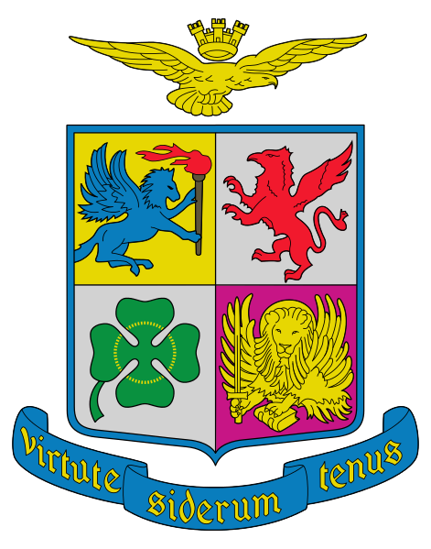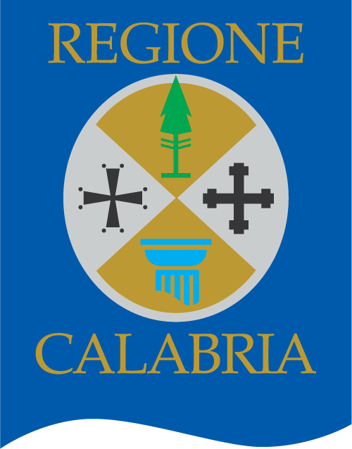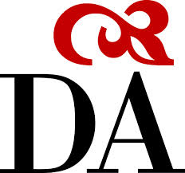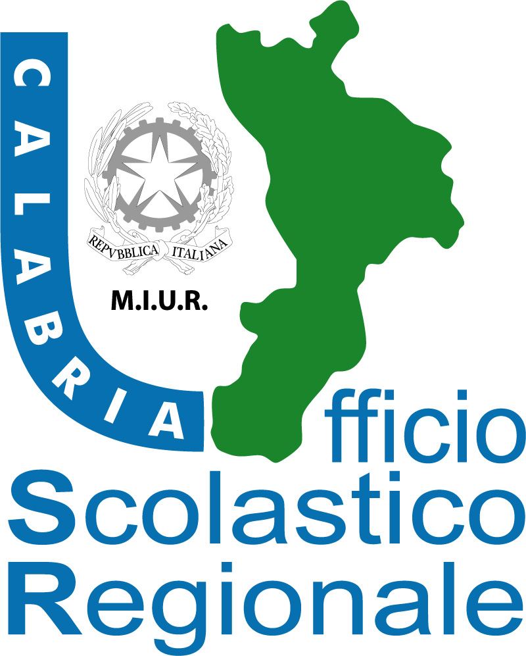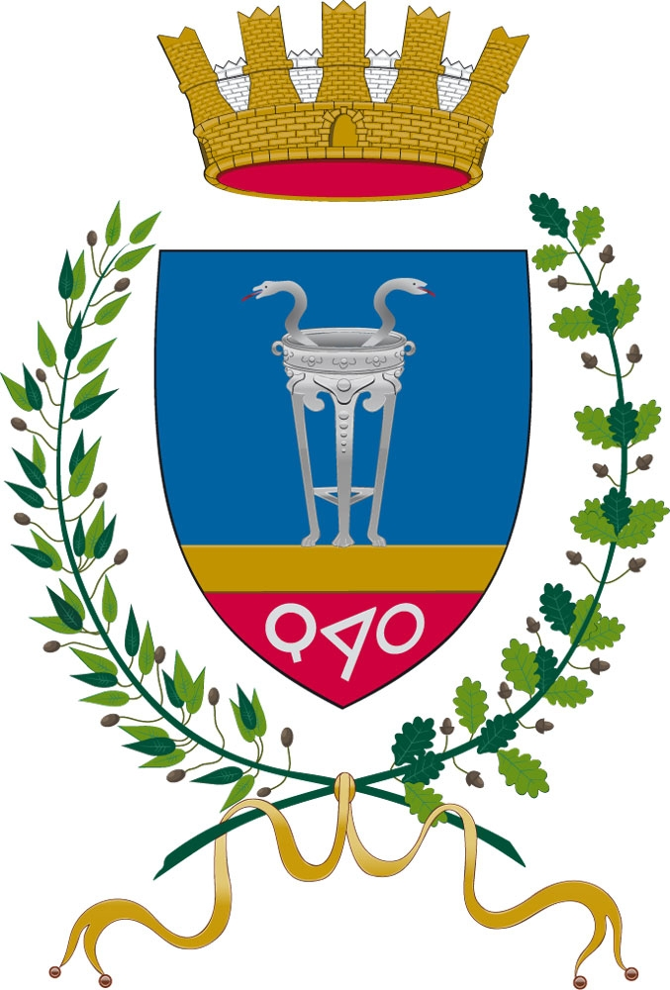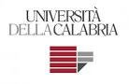
Concorso “Premio Giovanni Grillo”

Prima Edizione – Anno Scolastico 2015 – 2016

“La memoria è una ricostruzione del passato che coinvolge tutti i membri di una società e dal racconto del passato non dipende soltanto l’identità presente di un popolo, ma anche il suo progetto per il futuro. E la scuola è il luogo dove si formano le coscienze e si trasmettono i valori. Da qui la mia idea progettuale di un concorso rivolto alle scuole”.
Michelina Grillo
Ideatrice del concorso
Art. 1
Istituzione
Il concorso, istituito da Michelina Grillo, quale premio alla memoria del padre Giovanni, militare italiano, deportato nei campi di concentramento tedeschi durante l’ultimo conflitto mondiale, è realizzato in Collaborazione e con il Patrocinio gratuito e morale dell’Ufficio Scolastico Regionale per la Calabria, nonché con i seguenti Patrocini gratuiti e morali:
- AERONAUTICA MILITARE
- REGIONE CALABRIA
- UNIVERSITA’ DELLA CALABRIA
- UFFICIO SCOLASTICO REGIONALE (già menzionato)
- ISTITUTO STORIA CONTEMPORANEA DI FERRARA
- COMUNE CROTONE
- A.N.E.I ( ASSOCIAZIONE NAZIONALE EX INTERNATI MILITARI)
- SOCIETA’ DANTE ALIGHIERI SEDE CENTRALE ROMA
- COMUNE DI MELISSA
- FONDAZIONE INTERNAZIONALE “FERRAMONTI DI TARSIA” PER L’AMICIZIA TRA I POPOLI
- ISTITUTO CALABRESE PER LA STORIA DELL’ANTIFASCISMO E DELL’ITALIA CONTEMPORANEA ( ICSAIC)
Art. 2
Destinatari

Esso si rivolge agli studenti delle Scuole Secondarie di I e di II grado della Regione Calabria, prevedendo 2 sezioni di premi:
- la I sezione, riservata ai due migliori lavori di gruppo realizzati dagli studenti delle Scuole Secondarie di I grado della Regione Calabria;
- la II sezione, riservata ai due migliori lavori di gruppo realizzati dagli studenti delle Scuole Secondarie di II grado della Regione Calabria;

Art. 3
Modalità di Partecipazione
Gli studenti dovranno presentare dei lavori di gruppo ispirandosi e traendo spunto dal libro “Giovanni Grillo da Melissa al lager - La vicenda di un deportato calabrese”, di Gennaro Cosentino, Pubblisfera Edizioni, disponibile GRATUITAMENTE c/o l’Ufficio Scolastico Regionale per la Calabria – Ufficio III Settore Politiche Giovanili – via Lungomare, 259 – 88100 Catanzaro e comunque il fruibile dal seguente link: http://issuu.com/pubblisfera/docs/libro_grillo_

I lavori individuali e/o di gruppo, partecipanti al concorso, potranno essere presentati sotto diverse forme o tipologie (saggio narrativo/poetico, opera artistica, videoclip), prendendo come riferimento e approfondendo gli aspetti ritenuti più significativi ed importanti della storia di Giovanni Grillo, nonché dell’internamento e delle persecuzioni nazifasciste perpetrate nell’ultimo conflitto mondiale, per riaffermare e difendere i valori universali della libertà e della pace che sono alla base dello sviluppo democratico della nostra Repubblica.

Aspetti tecnici dei lavori:

- I lavori multimediali dovranno avere una durata massima di 3 minuti, assimilabile al modello dei trailer cinematografici, in formato .mov; .mpeg4; .avi; .wmv; .flv; .mp4;
- gli elaborati scritti dovranno avere una lunghezza massima di quattro cartelle (carattere Times New Roman - grandezza 12, con titoli 14 - interlinea 1,5 - margini 4 sx e 3 dx)
- Va indicato il titolo del lavoro.
- Ogni elaborato dovrà essere accompagnato da una nota a firma del dirigente scolastico, come da scheda allegata (abstract) inserita in busta chiusa separatamente, in cui siano indicati: il nome della scuola d’appartenenza con relativo codice meccanografico, del Dirigente Scolastico , dell’insegnante che ne ha seguito la realizzazione, degli studenti o del singolo che hanno realizzato l’opera e l’indicazione della relativa classe di appartenenza (scheda lavoro)
Il mancato rispetto di uno o più dei caratteri tecnici su esposti, sarà causa di esclusione.
Art. 4
Termini
I Dirigenti Scolastici, entro il termine del 31 ottobre 2015 iscriveranno al premio la classe o le classi concorrenti del proprio Istituto, avendo cura di specificare le classi e gli insegnanti coinvolti, attraverso apposita scheda di adesione allegata alla presente da inviare all’indirizzo mail: drcal.ufficio3@istruzione.it .
Gli elaborati, invece, dovranno pervenire a mezzo raccomandata entro il termine del 10 dicembre 2015 al seguente indirizzo: Ufficio Scolastico Regionale per la Calabria – Ufficio III – Politiche Giovanili – Concorso Premio Giovanni Grillo – via Lungomare, 259 – 88100 Catanzaro farà fede il timbro postale
All’indirizzo drcal.ufficio3@istruzione.it potrà essere richiesto gratuitamente il volume su Giovanni Grillo.

Art. 5
Modalità di attribuzione premi

I premi previsti, attribuiti a giudizio insindacabile della Commissione di valutazione, saranno così distribuiti:
I sezione:
650 €. al lavoro primo classificato;
350 €. al lavoro secondo classificato;
II sezione:
650 €. al lavoro primo classificato;
350 €. al lavoro secondo classificato;

I lavori che perverranno dovranno essere inediti e non saranno oggetto di restituzione.
Art. 6
Composizione Commissione

La Commissione di valutazione del Concorso, sarà presieduta dalla dr.ssa Michelina Grillo (ideatrice e finanziatrice del concorso) e composta da un rappresentante dei seguenti Enti, tra quelli che hanno sostenuto l’iniziativa:
Aeronautica Militare
Ministero dell’Istruzione, dell’Università e della Ricerca - USR per la Calabria
Regione Calabria – Assessorato alla Scuola, Lavoro, Welfare e Politiche giovanili
Comune di Crotone.
Art. 7
Premiazione

I premi saranno consegnati dal Comitato d’Onore il 27 gennaio 2016, nell’ambito di una manifestazione organizzata in occasione della Giornata della Memoria, di cui si darà successiva e più dettagliata comunicazione alle scuole vincitrici ed anche a quelle partecipanti.

Ferrara, 29 settembre 2015 F.TO Michelina Grillo

